DES NUAGES 3D ET DES IMAGES VERS UNE MAQUETTE NUMÉRIQUE

Plan de travail

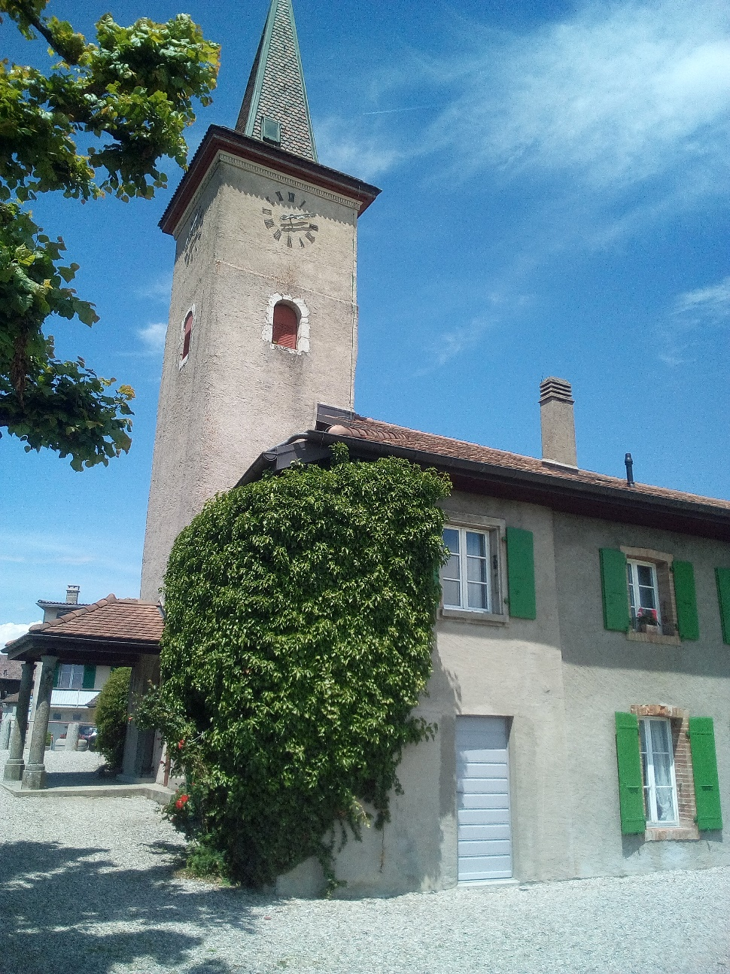

Diplômant : Della Casa Bruno

Professeur responsable : Barras Vincent

Expert : Brahier Julien

Mandant : Bureau d’études ROSSIER SA, Maurer Nicolas

Date : 28 mai 2018

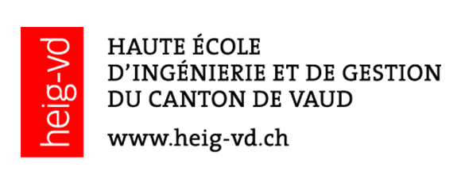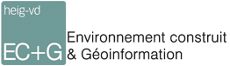

Table des matières

1. Introduction 1

2. Planning de travail 1

3. Matériel utilisé 2

4. Programme utilisé 2

5. Méthode de mesure 2

5.1. Scanner 3

5.1.1. Extérieur 3

5.1.2. Intérieurs 4

5.1.3. Clocher 5

5.2. Photogrammétrie 5

5.2.1. Appareil photo canon EOS 5

5.2.2. Drone 5

5.2.3. Caméra 360° 5

6. Planning terrain 6

6.1. 1er jour 6

6.2. 2ème jour 6

# Introduction

Ce document comprend le plan de travail de mon travail de Bachelor. Ainsi, toutes les étapes de travail seront décrites dans ce document.

# Planning de travail



# Matériel utilisé

Pour la création des différents nuages et des différentes méthodes, nous devons utiliser un certain matériel :

|  |  |
| --- | --- |
| **Matériel** | **Provenance** |
| Scanner Faro Focus | HEIG-VD |
| Héron | HEIG-VD |
| Drone Parrot Bebop 2 | HEIG-VD |
| Drone DJI Mavic | Ami |
| Appareil Canon EOS | HEIG-VD |
| Objectif 14mm/ 50mm | HEIG-VD |
| Caméra 360 Ladybug | HEIG-VD |
| MS60 Leica | HEIG-VD |
| 6 trepied | HEIG-VD |
| 6 embases | HEIG-VD |
| 1 canne à prisme | HEIG-VD |
| 1 prisme | HEIG-VD |
| 4 damiers | HEIG-VD |

# Programme utilisé

Les différents programmes suivants seront utilisés afin de soit créer des nuages de points ou soit pour effectuer les différentes analyses :

* Programmes de calcul de nuages de points
  + Faro Scene
  + JRC 3D
  + MicMac
  + Pix4D
* Programme d’analyse de résultat
  + CloudCompare
  + 3DReshaper
* Programme de calcul du modèle doit du MS60
  + LTOP

# Méthode de mesure

Le MS60 me permet de définir les points d’ajustage des différents nuages et également de définir le modèle 3D doit de l’église. Nous prenons ainsi des points de contrôle dans l’église afin d’en contrôler le calage des points.

La station MS60 formerons une polygonale fermée.

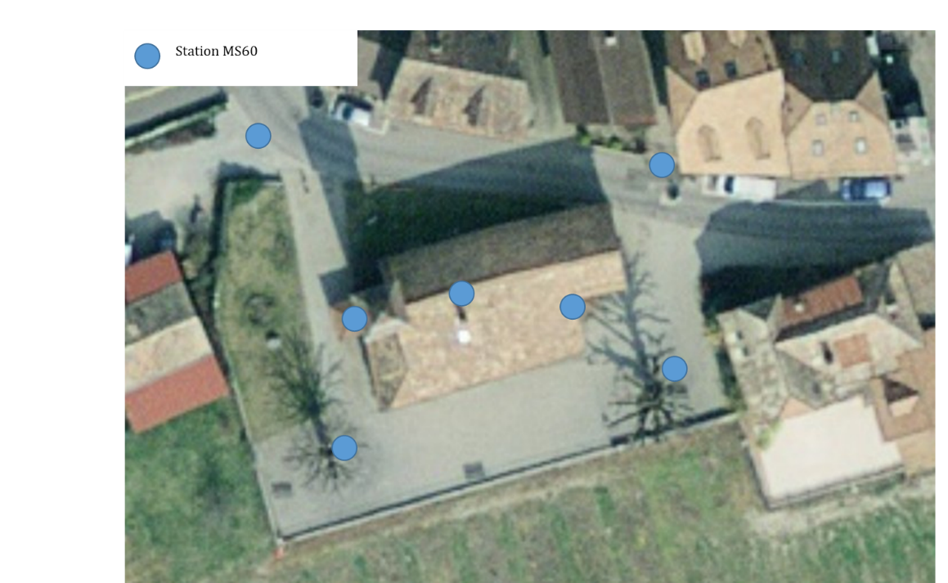

Les différentes stations MS60 serviront également comme points de calage des scans Faro, de la caméra 360° Ladybug.

Ces stations serviront aussi à affiner la valeur doit du l’église en extérieur. Nous ferons ensuite un petite polygonale à l’intérieur de l’église pour lever le doit intérieur.

Depuis les 2 stations au Nord, nous avons la possibilité de lever des PFP afin de référencer notre chantier.

## Scanner

### Extérieur

Utilisation du Faro Focus

Les points de calage extérieurs auront été levés au MS60 sur les murs et seront également les stations du MS60. Ci-dessous se trouve les points sur les façades. Ces points seront des damiers imprimés sur des feuilles. Les points de calage placé sur les stations seront des damiers métalliques

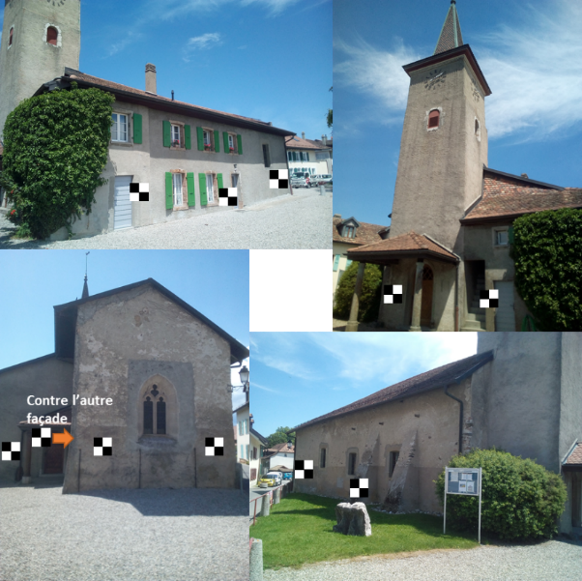

Ci-dessous, les points de calages en plans avec les stations du Faro à l’extérieur. Ces stations seront calculées via les points de calage défini en MS60. En annexe, vous trouverez les détails des orientations des stations. Chaque station Faro a au minimum 4 points de calage afin d’avoir un contrôle si un point ne joue pas.

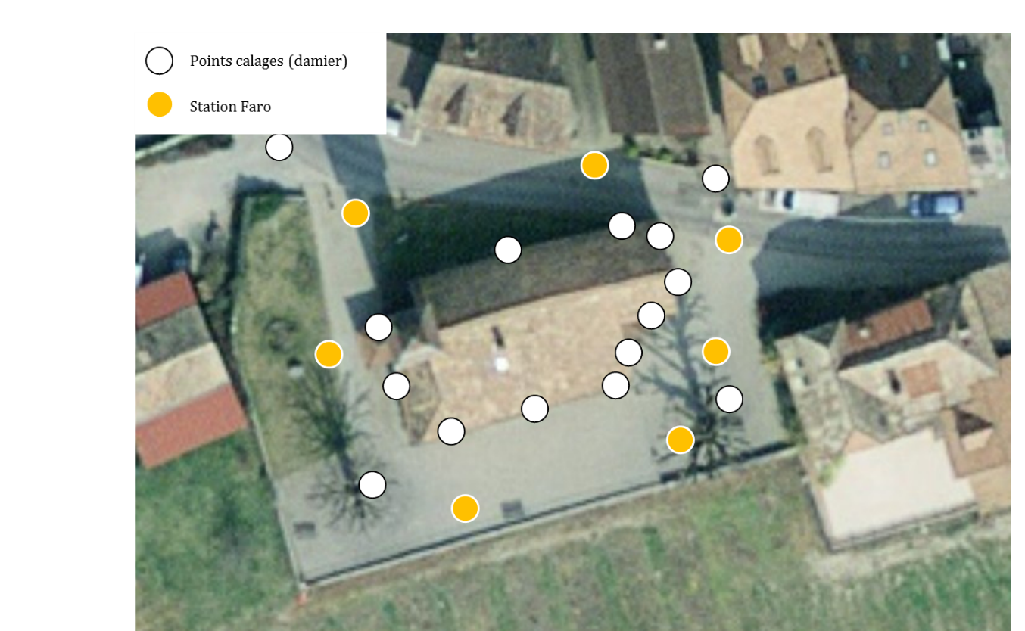

### Intérieurs

Utilisation du Faro Focus

Ci-dessous les stations Faro pour l’intérieur de l’église. Ces stations seront placées les unes par rapport aux autres via la fonction Nuage-Nuage.

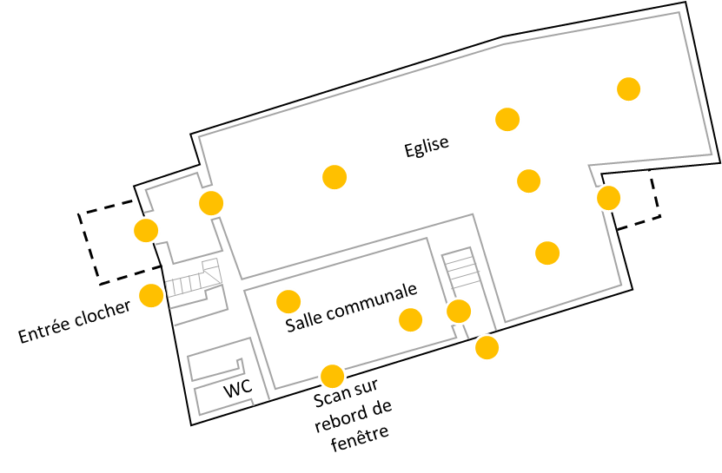

### Clocher

Pour le clocher, je vais utiliser plusieurs scaner. En premier, lieu je vais scanner l’escalier au Faro depuis l’extérieur.

Pour la suite, je vais essayer de monter avec le héron jusqu’en de la tour et redescendre 🡪Possible ?

Je ferais un scan en haut des escaliers au faro et dans le clocher un contrôle.

## Photogrammétrie

Le calage de images se feront avec l’aide des damiers sur les façades.

### Appareil photo canon EOS

Des photos seront prises à l’intérieur avec un objectif de 14mm et à l’extérieur avec un objectif d’environ 28mm. Cela permet d’avoir une résolution de 1.2mm/px.



### Drone

Je ferais le tour complet de la façade à une faible hauteur en prenant les photos manuellement puis je referais un tour plus haut pour avoir la toiture. Pour finir, si le temps le permet je ferais un tour avec la vidéo pour s’il faut rajouter des images comme lien de l’aerotriangulation.

Cette étape sera faite avec les types de drone en essayant de voler au même endroit pour pouvoir clairement en comparer le résultat.

### Caméra 360°

Pour la caméra 360°, il nous faudra une rallonge électrique pour pouvoir prendre les photos. C’est la plus grosse contrainte de ce type d’appareil.

Pour l’intérieur, je placerais l’appareil sur un chariot. Je prendrais ensuite des photos en tenant compte qu’une des 6 photos sera à supprimer car je serais dessus. Je ferais en sorte que cela soit toujours sur la même photo afin de faciliter la suppression de ces images avec un script.

Pour l’extérieur, je vais essayer de porter la caméra au-dessus de moi afin de pouvoir conserver les 6 photos. Pendant ce temps une autre personne, prendra les photos depuis l’ordinateur. Il faudra bien faire attention à voir toute la façade jusqu’au sol. Cela devrait être possible vu que nous pouvons nous éloigner de la façade contrairement au pièce intérieur.

# Planning terrain

Toutes les différentes étapes seront chronométrées sur place afin de pouvoir avec retour sur l’efficacité / qualité du nuage.

## 1er jour

* Mise en place des stations MS60
* Levé des damiers et des valeurs doits de l’église
* Levé au scanner faro de l’extérieur et des intérieurs au rez

## 2ème jour

* Photos canon et Ladybug 360  de l’intérieur rez et de l’extérieur
* Drones pour l’extérieur
* Scan Faro du clocher + scan héron
* Prise de photo aller-retour du clocher avec le canon 14mm et la caméra 360°

# Question principale

* Possibilité de faire en 2 jour ?
* Héron dans la tour : est-ce que c’est jouable ?
* Besoin également d’une valeur doit pour l’intérieur du clocher ?